Муниципальное дошкольное образовательное учреждение детский сад с. Пушанина Белинского района Пензенской области

*Мастер-класс с детьми и родителями «Сделаем мир ярче»*

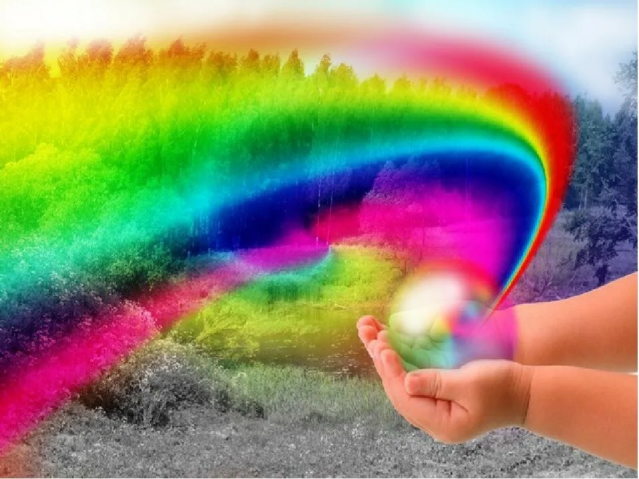

Конспект мастер-класса с детьми и родителями «Сделаем мир ярче»

**Цель:** создание условий для овладения нетрадиционными техниками рисования родителями и детьми с последующим применением в совместной деятельности.

**Задачи:**

* повышать педагогическую компетентность родителей в художественно-творческом развитии детей;
* познакомить родителей и детей с нетрадиционной техникой «рисование солью»,
* способствовать установлению партнёрских отношений между родителями и педагогом.

**Форма организации:** мастер – класс.

**Участники:** родители, воспитатель, дети.

**Предварительная работа:**

1. Анкетирование родителей по результатам проведения предыдущего мастер – класса для выявления новой темы.
2. Консультация для родителей «Значение нетрадиционных техник рисования для всестороннего развития ребёнка».
3. Оформление папки-передвижки на тему: «Использование нетрадиционных техник рисования в работе с детьми дошкольного возраста».

**Материалы и оборудование:** магнитная доска, оклеенные коробочки, листы цветного картона, клей ПВА, соль, акварельные краски, кисти, баночки для воды, карандаши, распечатанные рисунки, поддоны для ссыпания соли.

**Ход мастер – класса:**

**Воспитатель:** Добрый день, уважаемые родители и дети! Мы снова собрались вместе, и я предлагаю вашему вниманию мастер – класс на тему «Сделаем мир ярче». Сегодня я познакомлю вас с одной из нетрадиционных техник рисования – «рисование солью и акварелью», и, конечно, каждый сможет продемонстрировать свои умения.

**Воспитатель:** Добро пожаловать в волшебную школу «Рисовандия»!

- Ребята, вы любите рисовать? (ответы детей).

-А вы, уважаемые родители, любите рисовать вместе со своими детьми?

Я думаю, многие любят рисовать. Потому, что рисование доступно – поводил кисточкой по листу бумаги, уже рисунок; оно выразительно – можно выразить свои мечты, настроение; оно познавательно – помогает узнать, рассмотреть, понять, показать свои знания; оно продуктивно – рисуешь и обязательно что-то получается. Рисовать можно как угодно и чем угодно! Лёжа на полу, под столом, на столе. На листочке дерева, на газете. Разнообразие материалов ставит новые задачи и заставляет все время что-нибудь придумывать. А из каракуль и мазни в конце концов вырисовывается узнаваемый объект –Я. Ничем незамутнённая радость удовлетворения от того, что «это сделал Я – всё это моё!».

**Воспитатель:** Скажите мне, пожалуйста, что вам кажется в окружающем вас мире прекрасным и удивительным, красивым и необычным?

(Предполагаемые ответы: цветы, деревья, солнце, подарки, природа и т.д.)

(Воспитатель предлагает взять ярко оклеенные коробочки, внутри каждой на дне зеркало. Коробки закрыты).

**Воспитатель:** В этих коробочках самое дорогое и прекрасное, что есть в этом мире, то, что украшает его, делает лучше. Как вы думаете, что там? (Ответы).

**Воспитатель:** А теперь откройте и посмотрите внутрь.

**Дети:** Это я!

**Воспитатель:** Конечно, это каждый из нас. Каждый человек – самое дорогое на нашей планете. Вы украшаете этот мир собой и своим отношением к нему. А чтобы мир был ещё прекраснее, каким нужно быть?

**Дети:** Трудолюбивым, творческим, добрым и т.д.

**Воспитатель:** Правильно. И сейчас я предлагаю украсить нашу группу, сделать её более яркой, уютной, нарисовав и разместив свои рисунки.

Для начала, вспомним, чем можно рисовать.

(Проводится **игра «Чудесный мешочек».** Воспитатель предлагает достать предмет с вопросом «Чем можно рисовать?» Дети отвечают: «Я рисую … (карандашами, кистью, красками, фломастером, пластилином и т.д.)

**Воспитатель:**Разнообразие изобразительных материалов делает изобразительную деятельность более привлекательной, интересной, а по мере овладения разными материалами у детей формируется своя манера изображения.

Один из любимых детьми способов нетрадиционного рисования – рисование солью. Он обладает не только интересными декоративными возможностями, но и весьма удобна в обращении.

Сегодня я научу вас рисовать нетрадиционным (необычным) способом.

Познакомлю с техникой рисования «соль и акварель».

**Показ:**

**-**Нам понадобится основа, на которой будем создавать изображение. Для этого возьмём лист цветного картона. Затем нарисуем силуэт любого предмета или наклеим вырезанное изображение. Берём обычный клей ПВА и аккуратно по контуру или полностью «закрашиваем» им намеченный рисунок. Работать постараемся быстро, чтобы клей не высох. Далее возьмём самую обыкновенную мелкую соль и посыпем ею весь лист. Посыпать нужно так: пальчики держим «щепоткой», высыпаем струйкой, соль нужно брать четырьмя пальцами, а не двумя. После того, как рисунок засыпан, излишки соли можно стряхнуть. А на листе остаются четкие «закрашенные» детали.

Теперь пока соль и клей подсыхают, открываем акварельные краски, подбираем нужный цвет, при необходимости смешиваем и придаём рисунку выразительность с помощью цвета. Стоит только дотронуться кисточкой до рисунка, и акварель ручейками растекается по соли, которая впитывает воду и краску.

**Воспитатель:** Перед вами на столах есть всё необходимое для творчества. Приступаем!?

Предлагается **физкультминутка «Художница»**

На бумаге белой – белой

Соня нарисует смело – «рисуют» пальчиком в воздухе,

И деревья – руки вверх, наклоны влево-вправо,

И дома – руки над головой «крыша»,

Поле – разводят руками от груди в стороны,

Дождик – стучат пальцами по ладошке,

Мотылька – взмахи руками и пальцами.

(Самостоятельная деятельность под музыку из сказки «Алиса в стране чудес», помощь при необходимости).

**Воспитатель:** Какие красивые, оригинальные работы у нас получились. Я думаю, каждая из них может стать украшением нашей группы. Путешествие в школу «Рисовандию» подходит к концу и нам пора возвращаться.

- Сегодня вы были настоящими художниками, просто волшебниками.

Могут руки людей сделать чудо любое:

И по белому полю можно выткать цветы,

И по синему небу вышить солнце златое,

Чтобы стало чуть больше на земле красоты.

А мы с вами взяли в руки кисти и соль

И немного фантазии и волшебства:

Нарисовали такое, что нам и не снилось.

Чтобы только сияли улыбками лица,

Только чтобы на свете жила красота!

- Большое спасибо всем: и детям, и взрослым. Благодарю вас за плодотворную творческую деятельность. А теперь наши ребята помогут родителям организовать выставку работ.

**Список литературы, используемый при составлении конспекта**

1. Давыдова Г. Н. «Нетрадиционные техники рисования в детском саду» - М. 2007г.
2. Кожохина С. К. «Сделаем жизнь наших малышей ярче» - Ярославль, 2007г.
3. Лыкова И. А. - «Методическое пособие для специалистов дошкольных образовательных учреждений»; Карапуз-дидактика, ТЦ Сфера, 2009.
4. Никитина А. В. «Нетрадиционные техники рисования в детском саду»: КАРО, 2010.